Почему ребенку важно и необходимо знать о растениях и заботиться о их состоянии?
Прежде всего в обычной жизни нас окружает природа и экология. От растений и солнечного света мы получаем чистый воздух и приятный глазу пейзаж. Растения не только выделяют кислород, но и очищают воздух. Для того, чтобы растение прослужило вам дольше и радовало вас нужно правильно за ним ухаживать.
Поливка
Растения поливают водой комнатной температуры. Водопроводную воду держат в открытой посуде, чтобы избавиться от хлора.
Опрыскивание
Важной частью ухода для многих растений является опрыскивание. Оно поддерживает водный режим. При опрыскивании растения остаются свежими и зелеными всю зиму.
Мытье
Растение необходимо систематически обмывать теплой водой для удаления пыли. Обмывают его под душем или из лейки с ситечком, поставив горшок в таз. Колючие кактусы перед мытьем следует очистить от пыли мягкой щеткой.

Рыхление почвы
Рыхление – это «сухая поливка». Производят его на следующий день после поливки. Рыхлить землю надо не глубже чем на 1 – 1,5 см, около стенок горшка, чтобы не повредить корни.
Перевалка и пересадка
Перевалку производят по мере того, как становится тесен горшок. Новый горшок должен на 3 – 4 см (в диаметре) быть больше старого. Пересадку производить лучше весной, до начала роста растений.
Подкормка
Для нормального питания растений их нужно систематически подкармливать. Для этого лучше использовать минеральные удобрения. Подкармливают растения, когда они начнут расти после пересадки или ускорения. Подкормку применяют 3 – 4 раза в месяц.

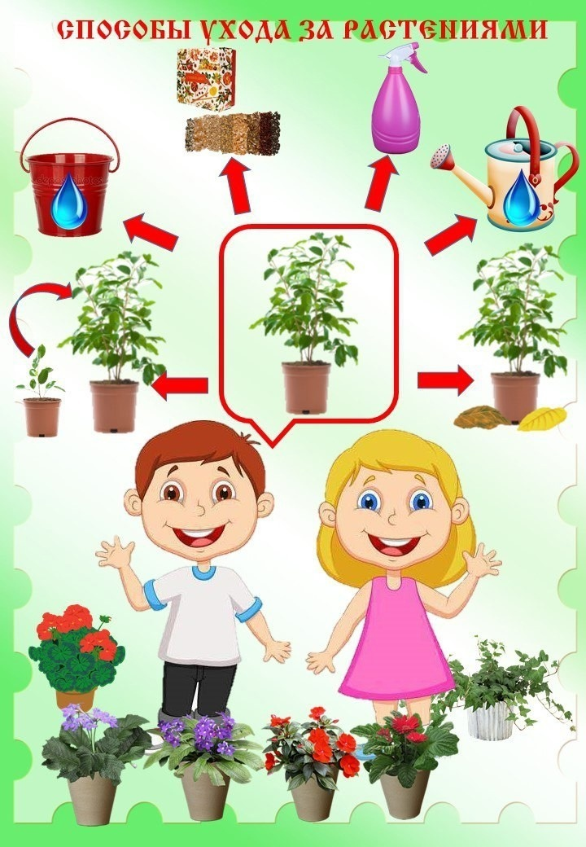

Обрезка
Чтобы растение имело красивый, пышный вид, надо управлять его ростом. Обрезка производится острым ножом. Срез делают над почкой. Места срезов посыпают толченым углем.
Размножение
Размножать комнатные растения можно стеблевыми и листовыми черенками, отпрысками, луковицами, делением куста, отводками.
Борьба с вредителями
Чаще всего на комнатных растениях появляются тля, щитовка, червец, паутинный клещ. Пораженные места растений обмывают мыльной водой с последующим смыванием чистой водой.

МАДОУ ДС №176
города Тюмени

Памятка по уходу за комнатными растениями

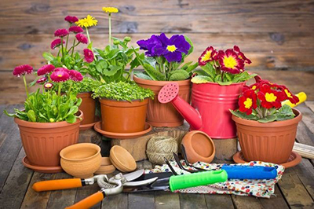

Составили: Чиквина А. А. Лосева Е. А.
Г. Тюмень, 2022 г.

